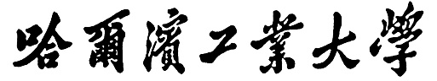

**《生物医学图像处理》**

**课程与实验报告**

**题 目：**

**专 业 计算机科学与技术**

**学 生 李翼宇**

**学 号 1161000113**

**指导教师 张宏志**

**日 期 12/26/2019**

**哈尔滨工业大学教务处制**

# 医学成像领域的发展研究现状与分析，试结合课程内容进行调研分析与阐述。

# 从第一代CT开始，断层成像技术发展至今，有哪些里程碑意义的技术变革，又体现出什么样的技术发展趋势？试从自己所学专业角度加以论述。

# 4. 生物医学成像与处理分析领域未来将会有哪些新发展趋势？请结合文献调研给予论述。

# 5．主要参考文献（不少于3篇）



**课后实验与作业报告**

**实验二 图像空域增强技术及联合运用**

1. **实验任务**
2. **任务描述**
3. **从硬盘中读取需进行增强的人体骨骼图像；**
4. **求原图像的Laplacian变换，对原图像进行锐化处理；**
5. **用Sobel算子计算原图像的梯度图像；**
6. **图像的算术运算，包括加和乘；**
7. **图像的平滑处理去除噪声；**
8. **图像灰度的幂律变换，以加强图像的対照度：；**
9. **实验流程**

**本次实验流程如下图所示：**

1. **实验过程**
2. **Laplacian变换**

**原图像body.tif如下所示：**

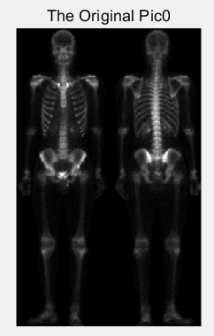

**通过fspecial函数生成一个3x3的滤波器k1，k1的内容如下所示：**

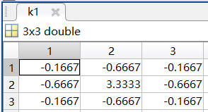

**通过I1 = imfilter(I, k1, 'symmetric');命令用Laplacian滤波器对原图像进行Laplacian滤波。这一步对图像进行初步的锐化滤波，最后得到的Laplacian滤波后的图像如下右图所示，下面即是原图与Laplacian卷积后的图片的对比：**

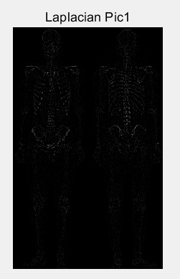

1. **原图像加Laplacian变换后的图像**

**这一步简单地将原图片与图一相加，得到的对比如下所示：**

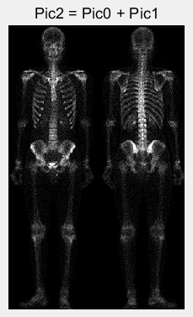

**可以看到Pic2比Pic0的细节增强了许多，也多了很多噪声。**

1. **Sobel梯度**

**这里用自己构造的Sobel算子：垂直方向的Sobel算子[-1,-2,-1;0,0,0;1,2,1]与水平方向的Sobel算子[-1,0,1;-2,0,2;-1,0,1]，分别对原图进行Sobel梯度操作，最后把水平与垂直方向的Sobel梯度操作后的图像相加，得到Pic3。Pic0、Pic2与Pic3的对比图如下所示：**

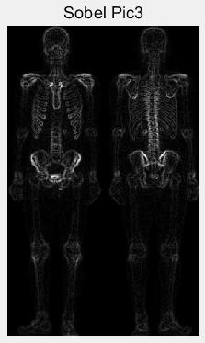

**Sobel梯度变换比拉普拉斯操作的更强烈，而对噪声和小细节的响应要比拉普拉斯操作的相应弱，而且可以通过均值滤波器对其进行平滑处理可以进一步降低，此时看图像中的边缘要比拉普拉斯图像（即Pic2）中的边缘要突出许多。**

1. **均值滤波器平滑操作**

**可以看到，Sobel虽然能抑制噪声，但是效果并不好，骨骼周围仍然有大量的噪点，所以用均值滤波器进行平滑操作。这里我们用一个5*5的均值滤波器k2 = fspecial('average', 5);下面是对Sobel Pic3进行均值滤波之后的对比图：**

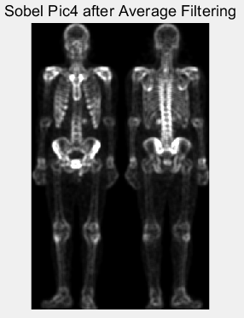

**Pic4比Pic3明显要亮很多，而且也平滑很多，但是显得很模糊，细节也没有Pic3来的清晰，丢失了很多边缘的重要内容。**

1. **Laplacian图像与平滑后的梯度图像点乘**

**这一步对平滑后的图像与Laplacian图像进行element-wise的点乘，对比图如下所示：**

**此时看到强边缘的优势和可见噪声的相对减少，用平滑后的梯度图像来掩蔽拉普拉斯图像的目的达到了。**

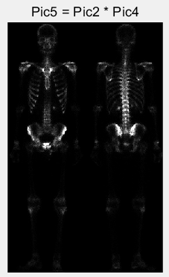

1. **乘积图像与原图相加**

**这是一幅需要最后进行锐化的图像，与原图像相比，该图像中大部分细节的清晰度的增加都很明显，所以我们才需要综合多种的方法对图像进行处理，单独使用一种方法根本不可能达到这么好的效果。下面是这幅图像与原图的对比：**

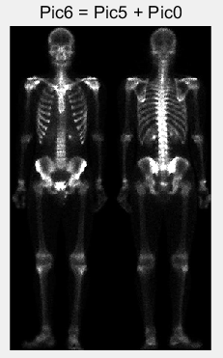

1. **图像灰度的幂律变换**

**最后一步我们对图像进行幂律变换，取r=0.5，c=1，增大锐化后图像的灰度范围，下面即为最后的图片与原图像的对比：**

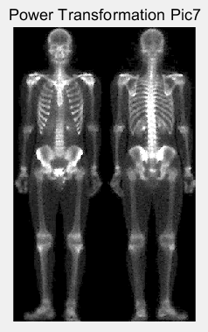

1. **实验代码**

clear all;

close all;

I = imread('body.tif');

I = im2double(I);

I = rgb2gray(I);

figure;

subplot(2, 4, 1), imshow(I);

title('The Original Pic0');

% Laplace Transform

k1 = -fspecial('laplacian');

I1 = imfilter(I, k1, 'symmetric');

subplot(2, 4, 2), imshow(I1);

title('Laplacian Pic1');

% Original Pic + Laplace Pic

I2 = I + I1;

subplot(2, 4, 3), imshow(I2);

title('Pic2 = Pic0 + Pic1');

% Sobel Operator

kx = [-1, -2, -1; 0, 0, 0; 1, 2, 1];

ky = [-1, 0, 1; -2, 0, 2; -1, 0, 1];

gradx = filter2(kx, I, 'same');

gradx = abs(gradx);

grady = filter2(ky, I, 'same');

grady = abs(grady);

I3 = gradx + grady;

subplot(2, 4, 4), imshow(I3, []);

title('Sobel Pic3');

% Average Filtering

k2 = fspecial('average', 5);

I4 = imfilter(I3, k2);

subplot(2, 4, 5), imshow(I4);

title('Sobel Pic4 after Average Filtering');

% Multiply I2 and I4 element-wise

I5 = I2.*I4;

subplot(2, 4, 6), imshow(I5);

title('Pic5 = Pic2 * Pic4');

% Add I5 and I, it is a sharpen-needed image

I6 = I5 + I;

subplot(2, 4, 7), imshow(I6);

title('Pic6 = Pic5 + Pic0');

% Power Transformation

gamma = .5;

c = 1;

I7 = c.*I6.^gamma;

subplot(2, 4, 8), imshow(I7);

title('Power Transformation Pic7');

1. **实验结果**

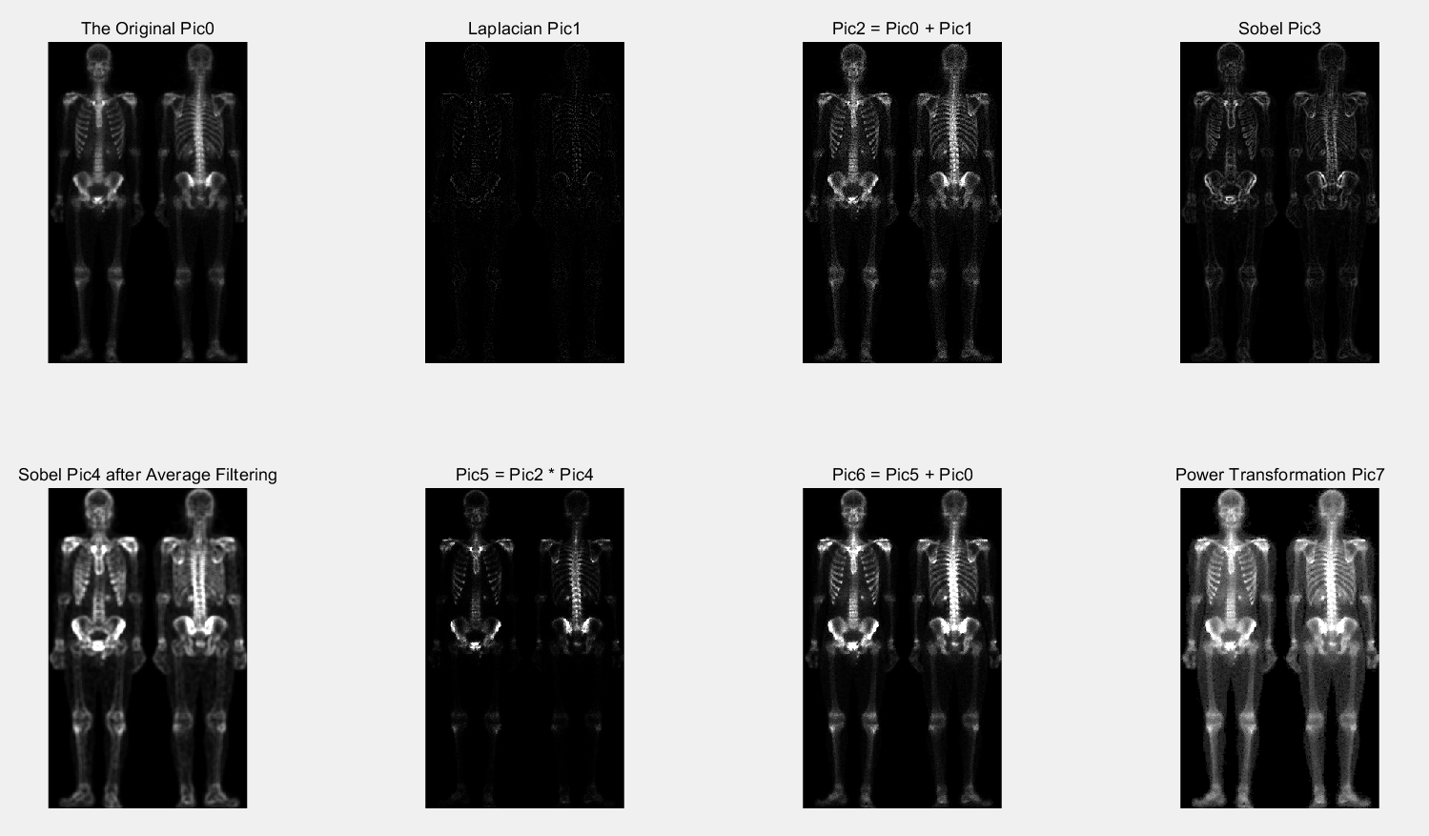

1. **总结与思考**
2. **图像的空域滤波素描算法**
3. **素描算法的核心步骤：**

**去色→反色→高斯模糊→颜色减淡**

1. **图像处理结果举例**

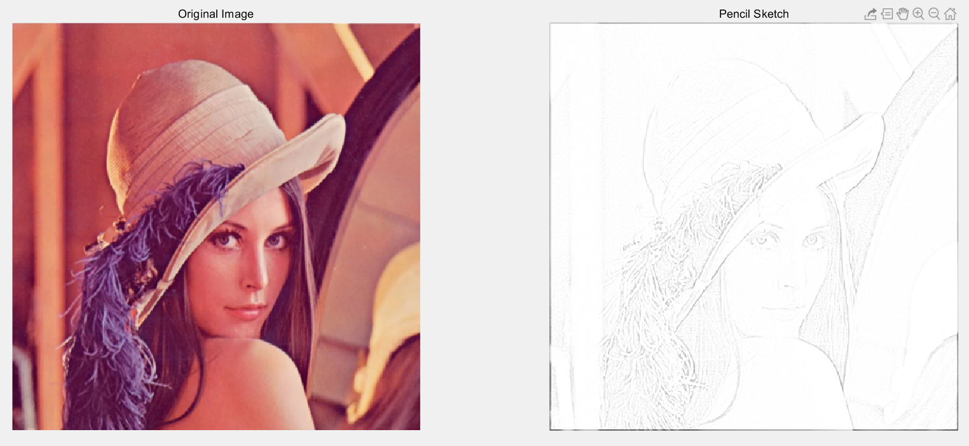

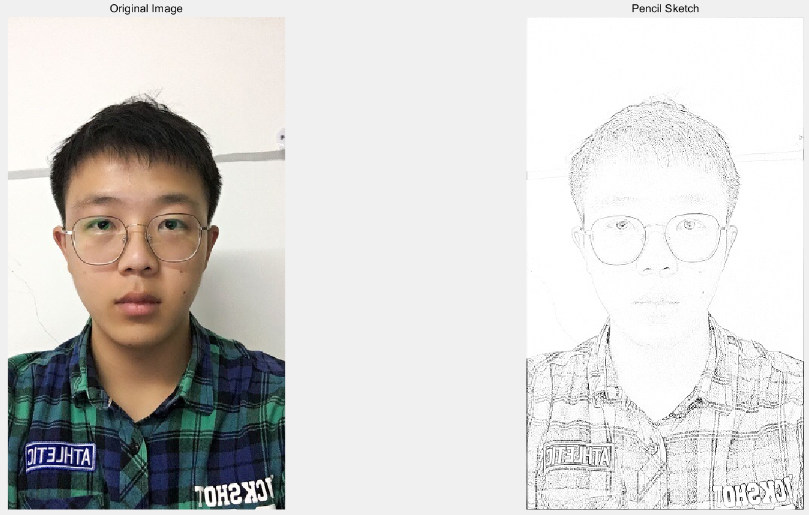

1. **图像的肖像化**
2. **图像处理结果举例**

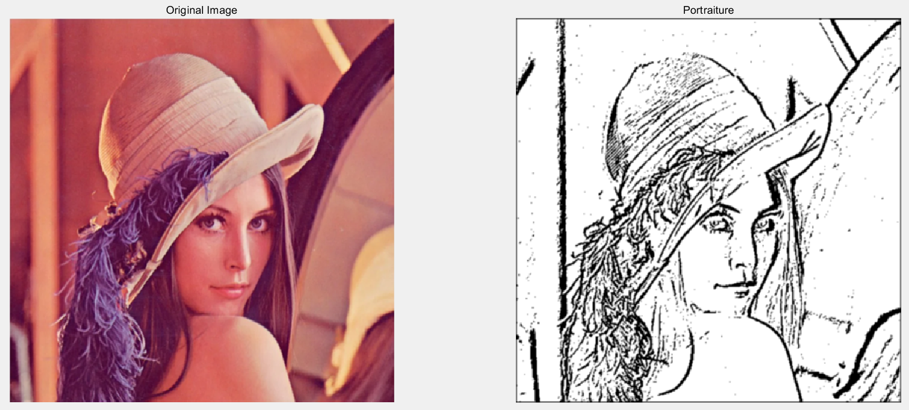

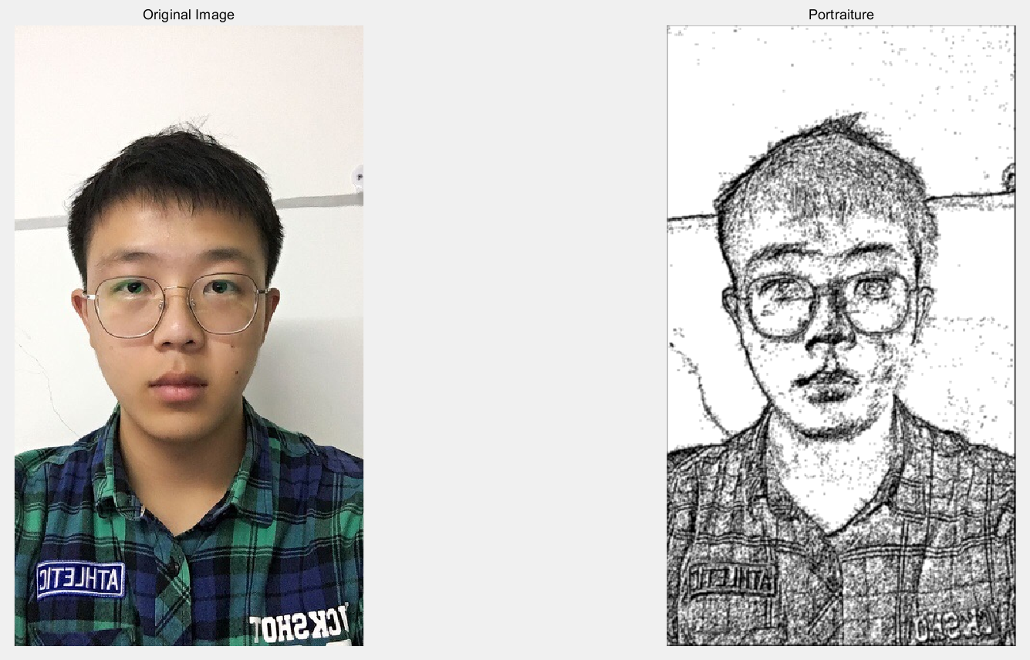

1. **图像的雕像化**

**实验三**

**实验四**